ĐẠI HỌC QUỐC GIA TP.HCM

**TRƯỜNG ĐẠI HỌC AN GIANG**

**BÁO CÁO ĐỒ ÁN**

**Chuyên đề Dot Net (TIE501)**

**XÂY DỰNG ỨNG DỤNG QUẢN LÝ BÁN HÀNG**

**VỚI C# VÀ SQL SEVER**

|  |  |
| --- | --- |
| Giảng viên hướng dẫn: | Ths. Nguyễn Ngọc Minh |
| Sinh viên thực hiện: | DTH235695 - Nguyễn Thị Trúc Ly - DH24TH2 – Nhóm 2 - Tổ 1  DTH235708 - Phan Ngọc Khôi Nguyên - DH24TH2 – Nhóm 2 - Tổ 1 |

**AN GIANG, 11-2025**

**GIỚI THIỆU CHUNG**

Đồ án xây dựng ứng dụng “Quản lý bán hàng với C# và SQL Sever” được thực hiện dưới sự hướng dẫn của Th.S Nguyễn Ngọc Minh bởi nhóm 2 sinh viên thuộc Khóa 24:

Mục tiêu thực hiện đồ án là xây dựng được ứng dụng đáp ứng nhu cầu quản lý bán hàng của cửa hàng điện thoại di động. Từ đó, nhóm tiến hành phân tích và đưa ra những nhận định, kết luận cùng với hướng phát triển hệ thống có ý nghĩa cho doanh nghiệp trong tương lai.

Nhóm bắt đầu với việc khảo sát hệ thống bán hàng thông qua các việc tìm hiểu và phân tích những ưu và nhược điểm của hệ thống. Sau đó, nhóm tiến hành thực hiện bước đầu xây dựng ứng dụng quản lý thông qua việc thu thập thông tin sản phẩm và cách vận hành của cửa hàng.

Đồ án gồm 4 phần nội dung chính: Giới thiệu chung, Thiết kế hệ thống cơ sở dữ liệu, Phân tích chức năng và giao diện, Kết luận.

Trong quá trình nghiên cứu và thực hành phát triển hệ thống, nhóm chúng em xin ghi nhận và cảm ơn sự hướng dẫn tận tình của thầy Nguyễn Ngọc Minh.

**MỤC LỤC**

CHƯƠNG 1: GIỚI THIỆU CHUNG 4

1.1. ĐẶT VẤN ĐỀ 4

1.2. MỤC TIÊU ĐỀ TÀI 4

1.3. ĐỐI TƯỢNG VÀ PHẠM VI NGHIÊN CỨU 4

1.3.1. ĐỐI TƯỢNG 4

1.3.2. PHẠM VI NGHIÊN CỨU 4

1.4. CÔNG CỤ & THƯ VIỆN SỬ DỤNG 4

CHƯƠNG 2: THIẾT KẾ HỆ THỐNG CƠ SỞ DỮ LIỆU 5

2.1. Cơ sở dữ liệu hệ thống quản lí bán hàng 5

2.2. Diagram 7

CHƯƠNG 3: PHÂN TÍCH CHỨC NĂNG VÀ GIAO DIỆN 8

3.1. MÔ TẢ CHỨC NĂNG HỆ THỐNG: 8

3.2. GIAO DIỆN PHẦN MỀM 8

3.2.1. Giao diện đăng nhập 8

3.2.2. Giao diện đăng nhập 9

3.2.3. Giao diện quản lý cửa hàng thiết bị laptop 9

3.2.4. Giao diện sản phẩm 10

3.2.5. Giao diện tạo hóa đơn 11

3.2.6. Giao diện quản lý hóa đơn 12

3.2.7. Giao diện nhân viên 13

3.2.8. Giao diện Khách hàng 13

3.2.9. Giao diện Quản lý tài khoản 14

3.2.10. Giao diện Thống kê 15

3.2.11. Giao diện About 16

CHƯƠNG 4: KẾT LUẬN 17

4.1. NHỮNG KHUYẾT ĐIỂM 17

4.2. HƯỚNG PHÁT TRIỂN 17

# CHƯƠNG 1: GIỚI THIỆU CHUNG

## 1.1. ĐẶT VẤN ĐỀ

Cửa hàng thiết bị di động cần một hệ thống quản lý hiệu quả để thực hiện việc kinh doanh các thiết bị laptop. Ứng dụng được xây dựng nhằm bảo đảm tính chính xác và thiết thực trong quá trình vận hành nhằm giảm thiểu sai sót và tăng năng suất quản lý.

## 1.2. MỤC TIÊU ĐỀ TÀI

Mục tiêu thực hiện hệ thống quản lý bán hàng là đáp ứng nhu cầu quản lý việc kinh doanh buôn bán các mặt hàng thiết bị laptop số lượng lớn. Kiểm soát tốt quá trình nhập xuất nguồn hàng của kho. Xây dựng giao diện bán hàng và kết nối chặt chẽ với hệ thống khi có sự thay đổi về số lượng hàng hóa.

## 1.3. ĐỐI TƯỢNG VÀ PHẠM VI NGHIÊN CỨU

### 1.3.1. ĐỐI TƯỢNG

Hoạt động bán hàng tại cửa hàng thiết bị Laptop

Quy trình quản lý sản phẩm: nhập hàng, cập nhật tồn kho, phân loại mặt hàng.

Quy trình quản lý khách hàng: thông tin khách hàng, lịch sử mua hàng.

Quy trình quản lý hóa đơn – giao dịch: lập hóa đơn, tính thanh toán, phương thức thanh toán.

Quy trình quản lý nhân viên: thông tin nhân viên, phân quyền.

### 1.3.2. PHẠM VI NGHIÊN CỨU

Xây dựng hệ thống phần mềm hỗ trợ quản lý bán hàng cho một cửa hàng thiết bị di động.Tập trung phát triển các chức năng chính:

* Quản lý sản phẩm và tồn kho
* Quản lý khách hàng
* Lập hóa đơn bán hàng
* Quản lý nhập hàng
* Quản lý nhân viên

## 1.4. CÔNG CỤ & THƯ VIỆN SỬ DỤNG

- C#

- Guna FrameWork UI

- SQL Sever

- Visual Studio

# CHƯƠNG 2: THIẾT KẾ HỆ THỐNG CƠ SỞ DỮ LIỆU

## 2.1. CƠ SỞ DỮ LIỆU HỆ THỐNG QUẢN LÍ BÁN HÀNG

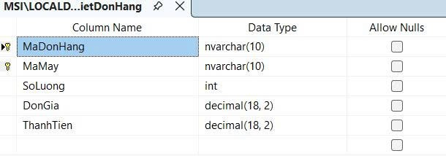

Bảng 1. Chi tiết đơn hàng

Bảng 2. Đơn hàng

Bảng 3. Hãng Laptop

Bảng 4. Khách hàng

Bảng 5. Laptop

Bảng 6. Nhân viên

Bảng 7. Tài khoản

## 2.2. DIAGRAM

Hình 2.2. Diagram

# CHƯƠNG 3: PHÂN TÍCH CHỨC NĂNG VÀ GIAO DIỆN

## 3.1. MÔ TẢ CHỨC NĂNG HỆ THỐNG:

- Cửa hàng thiết bị laptop xây dựng hệ thống người dùng gồm quản lý và nhân viên. Từ đó phân quyền dễ dàng cho cả hai người dùng. Đối với người dùng quản lý, có thể thực hiện đầy đủ các thao tác như Thêm, Xóa, Sửa thông tin nhân viên, khách hàng và sản phẩm. Đối với người dùng nhân viên được phân quyền thực hiện Tạo Hóa Đơn, xem Thông Tin Khách Hàng, xem Giới Thiệu Phần Mềm.

- Quản lý bước đầu nhập vào các sản phẩm cần bán, hệ thống sẽ lưu lại vào cơ sở dữ liệu từ đó cập nhật vào hệ thống bán hàng.

- Khi thực hiện việc bán sản phẩm tại giao diện bán hàng, nhân viên nhập các thông tin cần thiết vào giao diện, sau đó thực hiện thao tác “Thanh toán”, hệ thống sẽ tự động hiển thị “Hóa đơn” và xóa sản phẩm đã bán khỏi “Kho”.

- Các sản phẩm được bán cho khách hàng sẽ tự động được lưu vào “Lịch sử bán hàng” .

## 3.2. GIAO DIỆN PHẦN MỀM

### 3.2.1. GIAO DIỆN ĐĂNG NHẬP

Ngay khi chạy chương trình, hệ thống sẽ tự động nhảy lên màn hình chờ. Màn hình bao gồm tên đồ án, người thực hiện và thanh Loading.



Hình 3.2.1. Giao diện Loading

### 3.2.2. GIAO DIỆN ĐĂNG NHẬP

Sau khi chạy xong màn hình Loading, giao diện đăng nhập sẽ hiển thị và yêu cầu người dùng đăng nhập vào tài khoản thích hợp để có thể thực hiện các tác vụ.

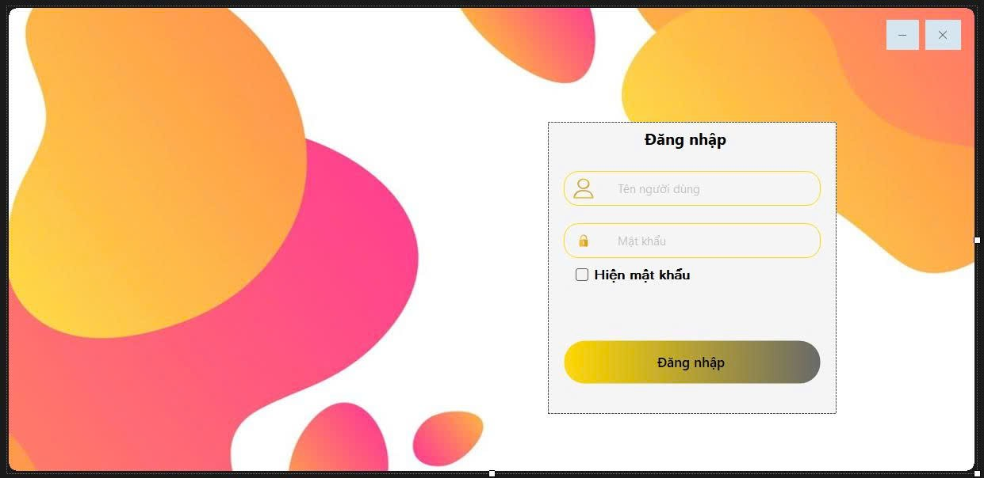

Hình 3.2.2. Giao diện đăng nhập

Giao diện đăng nhập bao gồm: Tên người dùng, Mật khẩu, Tickbox: Hiện mật khẩu và button Đăng nhập.

### 3.2.3. GIAO DIỆN QUẢN LÝ CỬA HÀNG THIẾT BỊ LAPTOP

Giao diện quản lý cửa hàng thiết bị laptop chính được chia thành 9 nút bấm chức năng chính: “Sản phẩm”, “Tạo hóa đơn”, “Quản lý hóa đơn”, “Nhân viên”, “Khách hàng”, “Quản lý tài khoản”, “Thống kê”, “About”, “Đăng xuất”. Trước khi vào giao diện chính, phần mềm sẽ yêu cầu người dùng đăng nhập.

Người dùng có thể lựa chọn các nút chức năng tùy theo nhu cầu sử dụng. Mỗi nút bấm được thiết kế với hình ảnh khác nhau làm giúp người dùng dễ tiếp cận hơn.

Hình 3.2.3. Giao diện quản lý cửa hàng

### 3.2.4. GIAO DIỆN SẢN PHẨM

Sau khi bấm chọn vào nút “Sản phẩm”, hệ thống sẽ nhảy lên cửa sổ như *hình 3.2.4*. Tại “Sản phẩm”, quản lý có thể nhập các thông tin cần thiết để tạo đơn hàng và lưu vào hệ thống. Các thông tin cần nhập được thiết kế:

* Mã hàng: (gồm định dạng chữ cái và số) để nhập thông số.
* Tên hàng: ô nhập tên.
* Thiết kế giữa cửa sổ là các ô tác vụ: Thêm, Sửa, Xóa, Lưu, Làm mới.
* Dưới cùng là danh sách các sản phẩm.

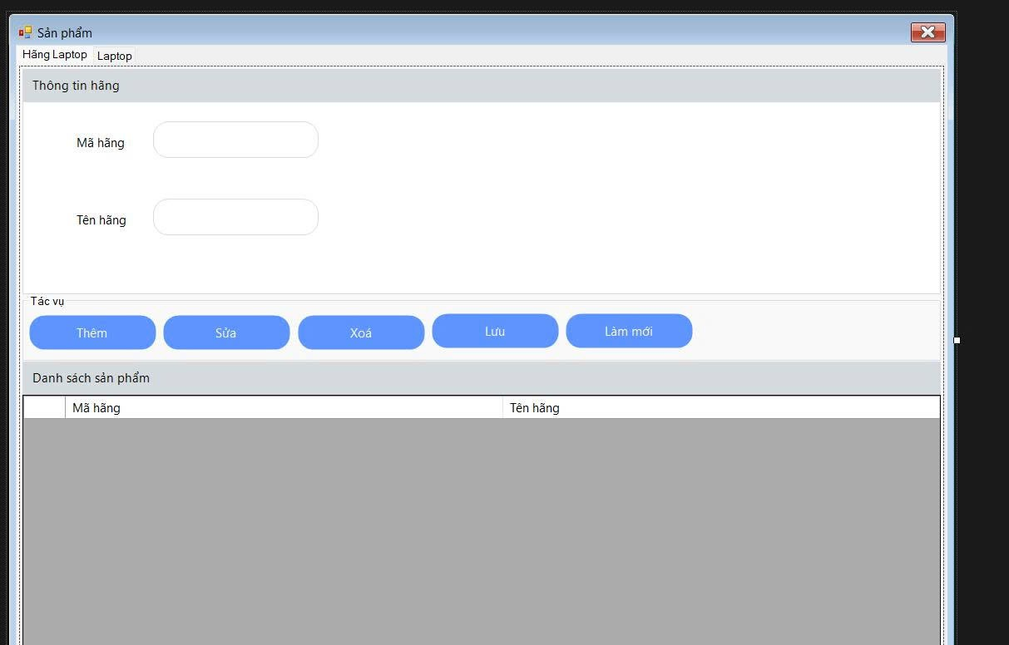

Hình 3.2.4. Giao diện sản phẩm

Khung “Danh sách sản phẩm” gồm 2 cột: “Mã hàng”, “Tên hàng”. 2 cột này sẽ hiển thị thông tin sản phẩm để dễ dàng trong việc thao tác với các tác vụ Thêm, Sửa, Xóa, Lưu.

### 3.2.5. GIAO DIỆN TẠO HÓA ĐƠN

Giao diện hóa đơn bán hàng tổng hợp các thông tin sau khi nhân viên nhập. Giao diện bao gồm các thông tin như: “Mã đơn hàng”, “Mã khách hàng”, “Tên khách hàng”, “Mã nhân viên”, “Ngày tạo hóa đơn”, “Tìm kiếm khách hàng”, “Giá tiền”, “Giảm giá”, “Thành tiền”.

Bên dưới là các nút tác vụ “Tạo mới”, “Chọn sản phẩm”, “Hủy sản phẩm”, “Lưu”, “Làm mới”. Khung danh sách đơn hàng lưu lại các đơn hàng vừa tạo.

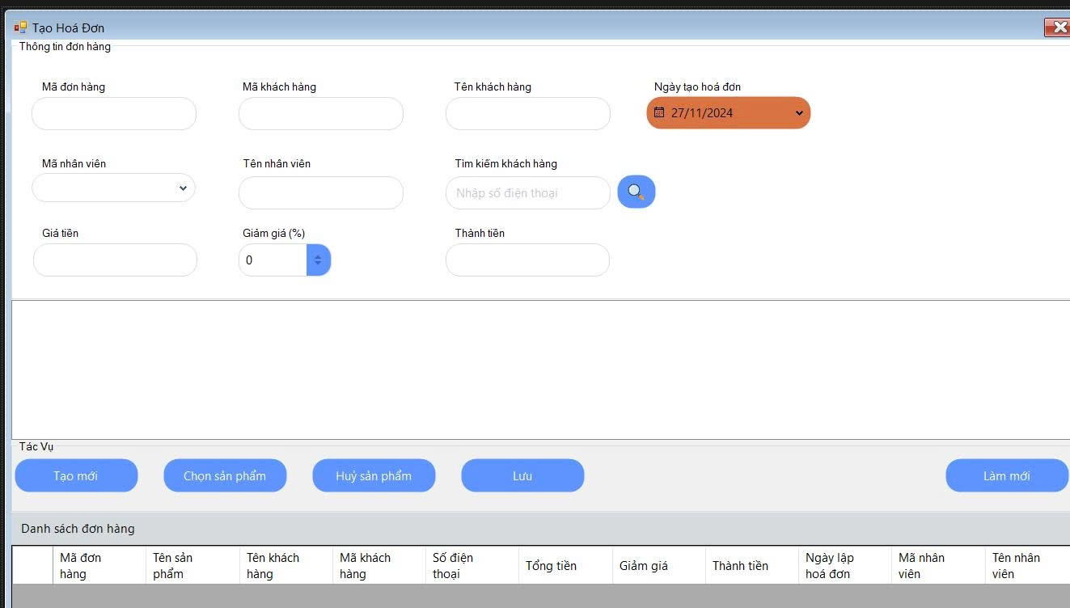

Hình 3.2.5. Giao diện hóa đơn

### 3.2.6. GIAO DIỆN QUẢN LÝ HÓA ĐƠN

Giao diện quản lý hóa đơn bao gồm các ô nhập thông tin:

* Mã đơn hàng: (gồm định dạng chữ cái và số) để nhập thông số mã đơn hàng cần tìm, sau khi nhập thông số, nếu trùng khớp với thông tin đã lưu trên hệ thống, phần mềm sẽ hiển thị các thông tin còn lại (Mã khách hàng, Mã nhân viên, Tổng tiền, Thành tiền, Ngày tạo hóa đơn).

Hình 3.2.6. Giao diện quản lý hóa đơn

### 3.2.7. GIAO DIỆN NHÂN VIÊN

Trong giao diện nhân viên, người dùng quản lý có thể nhập vào mã nhân viên, từ đó tìm kiếm được thông tin của nhân viên (nếu trùng khớp với CSDL) như: Tên nhân viên, SĐT, Ngày vào làm, Địa chỉ, Giới tính. Ngoài ra, người dùng quản lý còn có thể thực hiện các tác vụ: Thêm, Sửa, Xóa, Lưu, Làm mới. Bên dưới của cửa sổ được thiết kế “Danh sách nhân viên” giúp người dùng dễ dàng thao tác với thông tin.

Hình 3.2.7. Giao diện nhân viên

### 3.2.8. GIAO DIỆN KHÁCH HÀNG

Trong giao diện Khách hàng, người dùng quản lý có thể nhập vào số điện thoại, từ đó tìm kiếm được thông tin của khách hàng (nếu trùng khớp với CSDL) như: Mã khách hàng, Tên khách hàng, SĐT, Địa chỉ. Ngoài ra, người dùng quản lý còn có thể thực hiện các tác vụ: Thêm, Sửa, Xóa, Lưu, Làm mới. Bên dưới của cửa sổ được thiết kế “Danh sách khách hàng” giúp người dùng dễ dàng thao tác với thông tin.

Hình 3.2.8. Giao diện Khách hàng

### 3.2.9. GIAO DIỆN QUẢN LÝ TÀI KHOẢN

Ở giao diện Quản lý tài khoản, người dùng quản lý có thể thực hiện các tác vụ Thêm, Sửa, Xóa, đối với thông tin các tài khoản. Qua đó, một tài khoản sẽ bao gồm các thông tin như: Mã tài khoản, Tên đăng nhập, Họ và tên, Mật khẩu, Ghi chú, Quyền hạn.

Khung bên dưới thiết kế danh sách các tài khoản đã được tạo để người dùng dễ dàng quản lý và thao tác.

Hình 3.2.9. Giao diện Quản lý tài khoản

### 3.2.10. GIAO DIỆN THỐNG KÊ

Tại giao diện Thống kê, phần mềm hiển thị biểu đồ doanh thu của cửa hàng thông qua tháng và năm. Số liệu sẽ được hiển thị trong khung dưới (Ngày, Doanh thu).

Hình 3.2.10 Giao diện Thống kê

### 3.2.11. GIAO DIỆN ABOUT

Giao diện About cung cấp thông tin về tên phần mềm, thông số phiên bản, tên tác giả, và giới thiệu sơ lược về phần mềm.

Hình 3.2.11. Giao diện About

# CHƯƠNG 4: KẾT LUẬN

## 4.1. NHỮNG KHUYẾT ĐIỂM

Phần mềm hiện tại vẫn còn những khó khăn trong việc tìm kiếm.

Chưa phát triển được nút bấm “Tìm kiếm” theo Tên Khách Hàng trong giao diện Khách Hàng, hay theo Tên Nhân Viên trong giao diện Nhân Viên.

## 4.2. HƯỚNG PHÁT TRIỂN

Tạo được mã QR code kết nối với ngân hàng của cửa hàng để khách hàng thực hiện thanh toán bằng hình thức chuyển khoản có thể quét và thanh toán.

Tạo nút bấm “Tìm kiếm theo Tên Khách Hàng” và “Tìm kiếm theo Tên Nhân Viên” trong 2 giao diện Khách Hàng và Nhân Viên, từ đó dễ dàng truy ra thông tin khách hàng đã mua sản phẩm tại cửa hàng cũng như nhân viên làm việc tại cửa hàng.